2019年度

米易县人民法院部门决算
目 录

公开时间：2020年9月3日
2019年度 1
四川省米易县人民法院决算 1
第一部分 部门概况 4
一、基本职能及主要工作 4
二、机构设置………………………………………………..7
第二部分 2019年度部门决算情况说明
一、收入支出决算总体情况说明 8
二、收入决算情况说明 8
三、支出决算情况说明 9
四、财政拨款收入支出决算总体情况说明 9
五、一般公共预算财政拨款支出决算情况说明 10
六、一般公共预算财政拨款基本支出决算情况说明 12
七、“三公”经费财政拨款支出决算情况说明 13
八、政府性基金预算支出决算情况说明………………….15
九、国有资本经营预算支出决算情况说明 15
十、其他重要事项的情况说明 15
第三部分 名词解释 20
第四部分 附件 22
附件1 22
米易县人民法院2019年预算整体支出绩效自评报告 22
附件2……………………………………………………… 36
2019年米易县人民法院项目支出绩效评价报告………... 36
第五部分 附表 …38

第一部分 部门概况

一、基本职能及主要工作

（一）主要职能

根据《中华人民共和国宪法》和有关法律规定，米易县人民法院是国家的审判机关，依法独立行使审判权，其主要职责是：

1.负责向米易县人民代表大会及其常务委员会报告工作，接受米易县人民代表大会及其常务委员会的监督。

2.贯彻执行最高人民法院、省高级人民法院、市中级人民法院确定的工作方针和工作任务。

3.依法审判法律规定由本院管辖的刑事、民事、行政等第一审案件。

4.依法审理本院决定再审的案件，审理上级法院指令再审的案件和发回重审的案件。

5.依法行使司法执行权和司法决定权。

6.负责向县人大常委会提请人事任免工作；负责本院的思想政治工作和队伍建设工作；负责本院的法官及其他工作人员的管理和教育培训工作；负责本院的审务督察工作；负责本院司法警察管理工作。

7.开展调查研究工作，总结审判经验；接待处理人民群众来信来访；开展司法建议工作和法制宣传工作；参加社会治安综合治理工作。

8.负责本院的装备计划工作；负责本院的财务管理工作；负责本院的诉讼费收取、管理工作和罚没款的上缴工作等。

9.经办其他应由本院负责的工作。

（二）2019年重点工作完成情况
1.发挥司法动能，服务高质量发展
共受理案件4032件，审（执）结4119件，结案率97.1%，结收比102.16%，位居全市前列，20名员额法官人均办案205.95件。强化刑事审判，促平安建设。受理刑事案件187件，结案182件。紧盯“深挖根治”目标，依法重拳打击黑恶乱犯罪及其“保护伞”，依法审理案件5件，办理线索5件受理毒品案件17件，审结16件，依法办理环境资源类刑事案件12件，其中非法捕捞安宁河水产品案件1件，依法判决被告人犯非法捕捞水产品罪，并判处其放流鱼苗1800尾，保护了安宁河米易段的渔业资源和水域生态环境，服务米易绿色发展。依法审理拒执罪1件、涉案金额31万元，判处被告人有期徒刑一年。强化民商事审判，促社会和谐。受理民商事案件2020件，结案1968件。办理涉企案件832件，服务米易经济健康发展。开展涉金融案件专项审判，审结涉金融案件110件、涉案金额14.18亿元，维护了正常金融秩序。依法调判阳光水岸物业纠纷157件，妥善审结涉贫困户高额彩礼案件，涉及金额50万元，依法判处被告人退还30万元，助推“全国文明城市”创建。强化行政审判，促依法行政。受理行政案件46件，结案46件。依法妥善审理行政赔偿、行政征用等案件，坚持行政机关负责人出庭应诉制度，出庭应诉率100%。执行不松劲，深入巩固“基本解决执行难”成果。受理执行案件1834件，结案1780件，执行到位金额1.21亿余元，司法公信力和人民群众满意度进一步提高。重拳打击拒执行为，依法拘留被执行人35人，移送涉嫌拒执罪1件1人。开展集中行动6次，执行到位案款960余万元，开展案款集中兑付活动3次，发放案款900余万元。
2.持续推进司法改革，创新推动智慧法院建设
深化司法改革。健全员额法官管理制度，完善审判业绩考核制度。积极争取县委、县政府支持，落实聘用制书记员名额22名、选任人民陪审员70名。围绕“两突出”“两坚持”，即突出职能整合、突出审判中心地位，坚持精简效能、坚持服务审判，如期完成院机关内设机构改革，从12个精简为9个。加大“四类案件”监管实施力度，共提起四类案件监管168件，完善院庭长的监督管理职责，健全错案责任追究机制。推进繁简分流改革和刑事案件认罪认罚从宽制度落地。推进智慧法院。横向，重点从执行指挥中心、诉讼服务中心两个方面，强化与全响应中心的对接融合，提高诉源治理和智慧执行水平。投入资金100余万元，全面对诉讼服务中心提档升级，充分发挥诉源治理“治未病”功能，为县委、县政府科学决策提供依据。纵向，按照上级法院统一部署，抓好智慧法院建设项目。利用“移动微法院”进行网上立案、受理、调解等工作，探索完善线上线下融合的新型办案模式，缓解群众诉累。利用省高院“电子送达平台”接受案件资料，送达法律文书，着力解决送达难。深化要素式审判和庭审录音录像代替庭审笔录，推进档案数字化成果转化运用，利用全省网格E通系统，加大委托网格员协助办案力度，进一步提高司法效率。
二、机构设置
根据中央和省、市、县关于切实加强规范化服务型政府（机关）建设、三定方案等、提高行政效能的要求，探索创新管理体制，不断提高为民服务的素质能力和水平，切实为群众提供更加便捷、优质、高效的服务。米易县人民法院现设立了9个内设机构和6个派出人民法庭，共计15个机构。9个内设机构分别是：综合办公室、政治部（督察室）、司法警察大队；审判业务机构6个，即：立案庭（诉讼服务中心）、刑事审判庭（未成年人案件审判庭）、行政审判庭（环境资源审判庭）、民事审判庭、执行局、审判管理办公室（研究室）。6个派出人民法庭分别是：莲华人民法庭、丙谷人民法庭、白马人民法庭、普威人民法庭、垭口人民法庭、湾丘人民法庭。

第二部分

2019年度部门决算情况说明

一、收入支出决算总体情况说明
2019年度收入总计2245.22万元，其中：当年财政拨款收入1987.59万元，上年结转收入257.63万元。与2018年度收入总计1957.41万元相比，收入总计增加287.81万元，上升14.7%。主要变动原因是工作经费增加。
2019年度支出总计2093.57万元。与2018年度支出总计1989.14万元相比，支出总计增加104.43万元，增长5.25%。主要变动原因是人员工资性支出和项目经费增加。
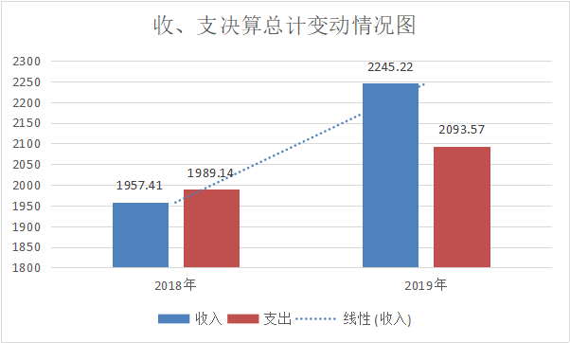

二、收入决算情况说明
2019年本年收入合计2245.22万元，其中：一般公共预算财政拨款收入2245.22万元，占100%。
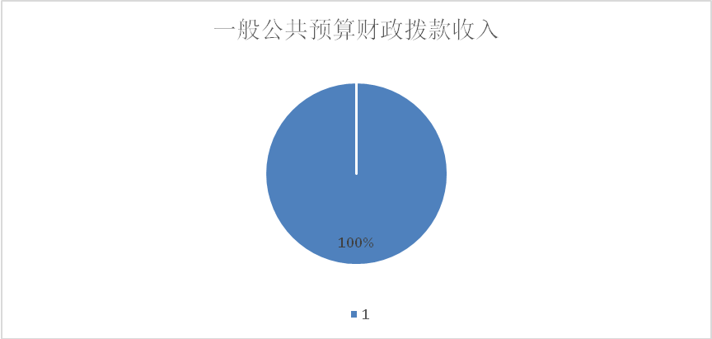
三、支出决算情况说明
2019年本年支出合计2093.57万元，其中：基本支出1616.04万元，占77.2%；项目支出477.52万元，占22.8%；
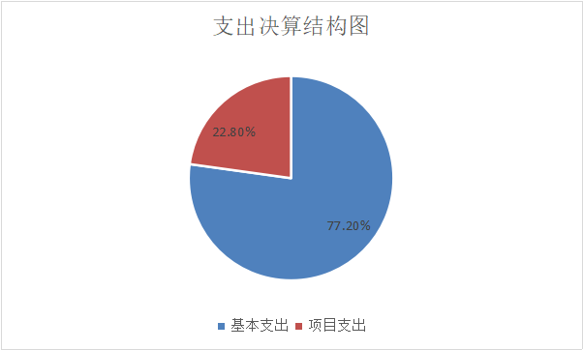
四、财政拨款收入支出决算总体情况说明
2019年财政拨款收、支总计2093.57万元。与2018年财政拨款收、支总计1989.14万元相比，财政拨款收、支总计各增加104.43万元，增长5.25%。主要变动原因是人员工资性支出和项目经费增加。

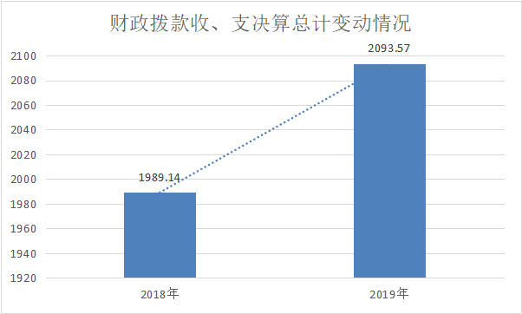

五、一般公共预算财政拨款支出决算情况说明

（一）一般公共预算财政拨款支出决算总体情况
2019年一般公共预算财政拨款支出2093.57万元，占本年支出合计的100%。与2018年相比，一般公共预算财政拨款增加104.43万元，增长5.25%。主要变动原因是人员工资性支出和项目经费增加。
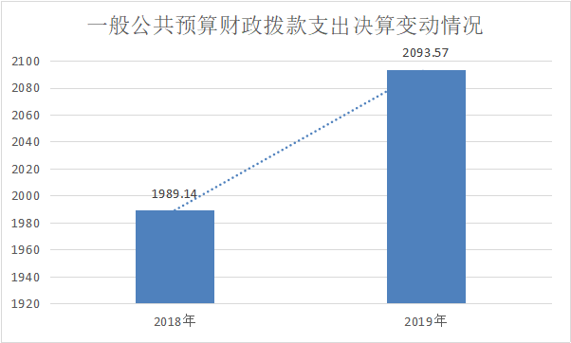

（二）一般公共预算财政拨款支出决算结构情况
2019年一般公共预算财政拨款支出2093.57万元，主要用于以下方面:公共安全（类）支出1746.89万元，占83.44%；社会保障和就业（类）支出156.6万元，占7.48%，卫生健康支出71.76万元，占3.43%；住房保障支出118.33万元，占5.65%。
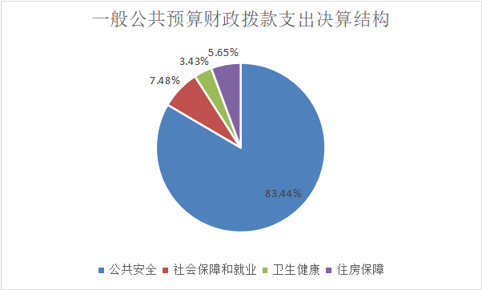

（三）一般公共预算财政拨款支出决算具体情况

2019年般公共预算支出决算数为2093.57，完成预算100%。其中：

1.公共安全支出（类）:法院（款）一般行政管理事务（项）:支出决算为445.88万元；行政运行（项）:支出决算为1207.16万元；两庭建设（项）:支出决算为0万元；事业运行（项）:支出决算为62.2万元；其他法院支出（项）:支出决算为31.65万元，均完成预算100%。决算数等于预算数的主要原因是严格按照相关文件进行合理预算，并严格遵循先有预算后有支出的原则，本着节约、高效、合理利用资金的原则进行使用。
2.社会保障和就业（类）：行政事业单位离退休（款）未归口管理的行政单位离退休（项）: 支出决算为32.31万元；机关事业单位基本养老保险缴费支出（项）:支出决算为97.42万元；机关事业单位职业年金缴费支出（项）:支出决算为0万元，均完成预算100%。决算数等于预算数的主要原因是严格按照相关文件进行合理预算，并严格遵循先有预算后有支出的原则，本着节约、高效、合理利用资金的原则进行使用。
3.卫生健康（类）:支出决算为71.76万元，完成预算97.46%。决算数小于预算数的主要原因是单位人员调离与退休情况，所缴纳行政事业单位医疗减少。
4.住房保障支出（类）：支出决算为119.33万元，完成预算98.22%。决算数小于预算数的主要原因是单位人员调离与退休情况，所缴纳住房公积金减少。

六、一般公共预算财政拨款基本支出决算情况说明
2019年一般公共预算财政拨款基本支出1616.04万元，其中：
人员经费1423.2万元，主要包括：基本工资、津贴补贴、奖金、伙食补助费、绩效工资、机关事业单位基本养老保险缴费、职业年金缴费、其他社会保障缴费、其他工资福利支出、离休费、退休费、抚恤金、生活补助、医疗费、奖励金、住房公积金、提租补贴、购房补贴、其他对个人和家庭的补助支出等。
公用经费192.84万元，主要包括：办公费、印刷费、咨询费、手续费、水费、电费、邮电费、取暖费、物业管理费、差旅费、因公出国（境）费用、维修（护）费、租赁费、会议费、培训费、公务接待费、劳务费、委托业务费、工会经费、福利费、公务用车运行维护费、其他交通费、税金及附加费用、其他商品和服务支出、办公设备购置、专用设备购置、信息网络及软件购置更新、其他资本性支出等。

七、“三公”经费财政拨款支出决算情况说明

（一）“三公”经费财政拨款支出决算总体情况说明
2019年“三公”经费财政拨款支出决算为35.09万元，完成预算100%，决算数大于预算数的主要原因是我院办案数量大，办案任务重，执法执勤车使用频率高，车辆运行维护费用高，使用预算拨付资金与中央转移支付办案资金支出。

（二）“三公”经费财政拨款支出决算具体情况说明
2019年“三公”经费财政拨款支出决算中，因公出国（境）费支出决算0万元，占0%；公务用车购置及运行维护费支出决算33.5万元，占95.47%；公务接待费支出决算1.59万元，占4.53%。具体情况如下：

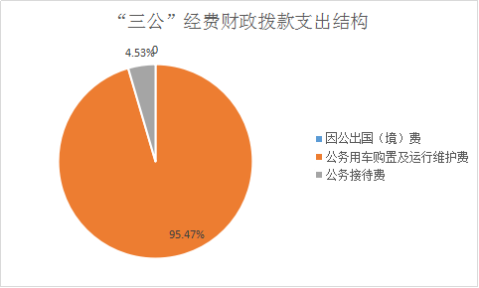

1

1.因公出国（境）经费支出0万元，完成预算0%。全年安排因公出国（境）团组0次，出国（境）0人。因公出国（境）支出决算比2018年增加0万元，增长0%。主要原因是我单位无因公出境计划。
2.公务用车购置及运行维护费支出33.5万元，完成预算100%。公务用车购置及运行维护费支出决算比2018年减少9.23万元，下降21.6%。主要原因是我院厉行节俭原则，用于办公、办案等所需的公务用车燃料费、维修费、过路过桥费、保险费支出有所减少。
其中：公务用车购置支出0万元，公务用车运行维护费支出33.5万元。主要用于审判事业发展所需的公务用车燃料费、维修费、过路过桥费、保险费等支出。截至2019年12月底，单位共有公务用车11辆，其中：执法执勤8辆、特种专业技术用车3辆。

3.公务接待费支出1.59万元，完成预算100%。公务接待费支出决算比2018年减少0.08万元，减少4.79%。主要原因是严格执行中央、省市八项规定，严控接待程序，节约开支。
主要用于执行公务、开展业务活动开支的交通费、住宿费、用餐费等。国内公务接待20批次，149人次（不包括陪同人员），共计支出1.59万元，主要内容包括：接待茂县法院到我院学习考察1180元，接待绵阳市中院来我院考察诉源治理工作3008元，市中院来我院开展立案信访诉讼服务工作1180元，石棉法院来我院开展调研2050元，省上巡察工作接待1513元，以及上级法院或同级部门到我院开展审判工作接待共计15批次6968元。
外事接待支出0万元，外事接待0批次，0人，共计支出0万元。

其他国内公务接待支出0万元。

八、政府性基金预算支出决算情况说明
2019年政府性基金预算拨款支出0万元。

九、国有资本经营预算支出决算情况说明
2019年国有资本经营预算拨款支出0万元。

十、其他重要事项的情况说明

（一）机关运行经费支出情况
2019年机关运行经费支出192.84万元，比2018年机关运行经费支出196.634万元，减少3.79万元，下降1.92%。主要原因是日常公用经费减少。

（二）政府采购支出情况
2019年，政府采购支出总额281.54万元，其中：政府采购货物支出108.57万元、政府采购工程支出122.98万元、政府采购服务支出50.06万元。主要用于安保工作顺利完成，保障审判工作顺利开展。授予中小企业合同金额281.54万元，占政府采购支出总额的100%，其中：授予小微企业合同金额0万元，占政府采购支出总额的0%。

（三）国有资产占有使用情况
截至2019年12月31日，我单位共有车辆11辆，其中：主要领导干部用车0辆、机要通信用车0辆、执法执勤车8辆、特种专业技术用车3辆，单价50万元以上通用设备1台（套），单价100万元以上专用设备0台（套）。
（四）预算绩效管理情况
根据预算绩效管理要求，我院在年初预算编制阶段，组织对部门项目开展了预算事前绩效评估，对7个项目编制了绩效目标，预算执行过程中，选取4个项目开展绩效监控，年终执行完毕后，对4个项目开展了绩效目标完成情况梳理填报。
按要求对2019年部门整体支出开展绩效自评，从评价情况来看，2019年我院在院领导高度重视下，把握工作重点，完善工作机制，创新工作方法，进一步规范各项工作程序，严格执行制度，使我院各项工作有章可循、有据可依、更加科学、规范、快捷、高效运行。我院还自行组织了4个项目绩效评价，从评价情况来看，项目实施顺利，取得了较好的社会评价，得到了群众的肯定
（五）项目绩效目标完成情况
我院在2019年度部门决算中反映“聘用司法警察及书记员经费”“聘用保安经费”“政法专网租赁费”“人民陪审员费用”等4个项目绩效目标实际完成情况。
1.聘用制司法警察及书记员经费
2019年预算下达我院聘用制司法警察及书记员经费593326元，后追加预算616369.33元，合计1209695.33元，截止2019年12月31日，完成支付1192195.33元，支付完成率98.55%。未支付完成部分原因是有17500元未清算。我院聘用制法警承担着保卫安全和协助办案的职责，2019年临聘法警工作完成效果较好，保卫了全院的安全运行，同时，协助办案起到了重大作用。聘用制书记员承担着协助法官办案的职责，2019年聘用制书记员工作完成效果较好，共受理案件4032件，审（执）结4119件，结案率97.1%，结收比102.16%，位居全市前列，这一成果与临聘审判辅助人员的辛苦工作密不可分，效益性达到95%。政府满意度完成95%的目标，群众满意度达到95%的目标。
2.聘用保安经费
我院共聘用14名保安人员，2019年预算下达我院保安经费233520元，截止2019年12月31日，完成支付233520元，支付完成率100%。2019年我院安保工作顺利完成，保障了全院审判工作顺利开展，效益性达到98%。政府满意度完成95%的目标，群众满意度完成95%的目标。
3.政法专网租赁费
2019年预算下达我院政法专网租赁费148200元，截止2019年12月31日，完成支付148200元，支付完成率100%。我院的政法专网是保障我院日常审判工作进行的基础之一，政法专网租赁费的及时支付有利于我院顺利完成审判工作任务。2019年政法专网运行通畅，效益率达到95%以上。政府满意度完成95%的目标，群众满意度完成95%的目标。
4.人民陪审员费用
2019年预算下达我院人民陪审员费用50000元，截止2019年12月31日，完成支付50000元，支付完成率100%。人民陪审员制度是中国特色社会主义司法制度的重要组成部分，人民陪审员费用的保障，促进了人民陪审员有序参与司法，提升了人民陪审员制度公信力和司法公信力。2019年人民陪审员费用得到了充分的利用，效益率达到95%以上，政府满意度完成95%的目标，群众满意度完成95%的目标。
项目支出绩效目标完成情况表
（2019年度）
项目名称 |  |  | 聘用司法警察人员经费、聘用保安经费、政法专网租赁费、人民陪审员费用
预算单位 |  |  | 米易人民法院
预算执行情况(万元) | 预算数: |  | 4 | 执行数: | 4
预算执行情况(万元) | 其中-财政拨款: |  | 57.12万元 | 其中-财政拨款: | 57.12万元
预算执行情况(万元) | 其它资金: |  | 0 | 其它资金: | 0
年度目标完成情况 | 预期目标 |  |  | 实际完成目标
年度目标完成情况 | 临聘法警承担着保卫安全和协助办案，安保工作顺利完成，政法专网是保障我院日常审判工作进行的基础，人民陪审员有序参与司法，提升了人民陪审员制度公信力和司法公信力。 |  |  | 临聘法警承担着保卫安全和协助办案，安保工作顺利完成，政法专网是保障我院日常审判工作进行的基础，人民陪审员有序参与司法，提升了人民陪审员制度公信力和司法公信力。
绩效指标完成情况 | 一级指标 | 二级指标 | 三级指标 | 预期指标值(包含数字及文字描述) | 实际完成指标值(包含数字及文字描述)
绩效指标完成情况 | 项目完成指标 | 数量指标 | 保卫、办案、网络运行畅通、人民陪审有序参与 | 保卫、办案、网络运行畅通、人民陪审有序参与 | 保卫、办案、网络运行畅通、人民陪审有序参与
绩效指标完成情况 | 项目完成指标 | 质量指标 | 保卫、办案、网络运行畅通、人民陪审有序参与 | 保卫、办案、网络运行畅通、人民陪审有序参与 | 保卫、办案、网络运行畅通、人民陪审有序参与
绩效指标完成情况 | 项目完成指标 | 时效指标 | 完成时间 | 2019年12月底 | 2019年12月底
绩效指标完成情况 | 效益指标 | 社会效益指标 | 确保正常办公办案 | 确保正常办公办案 | 确保正常办公办案
绩效指标完成情况 | 满意度指标 | 满意度指标 | 政府满意度、人民群众满意 | 95% | 95%
（六）部门开展绩效评价结果
按要求对2019年部门预算支出绩效评价情况开展自评，《米易县人民法院2019年部门预算支出绩效评价报告》见附件。
我院自行组织对“聘用司法警察人员经费”“聘用保安经费”“政法专网租赁费”“人民陪审员费用”开展了绩效评价，《2019年米易县人民法院项目支出绩效评价报告》见附件。
第三部份 名词解释
1.财政拨款收入：指单位从同级财政部门取得的财政预算资金。
2.事业收入：指事业单位开展专业业务活动及辅助活动取得的收入。
3.年初结转和结余：指以前年度尚未完成、结转到本年按有关规定继续使用的资金。
4、年末结转和结余：指单位按有关规定结转到下年或以后年度继续使用的资金。
5.基本支出：指为保障机构正常运转、完成日常工作任务而发生的人员支出和公用支出。
6.项目支出：指在基本支出之外为完成特定行政任务和事业发展目标所发生的支出。
7.“三公”经费：指部门用财政拨款安排的因公出国（境）费、公务用车购置及运行费和公务接待费。其中，因公出国（境）费反映单位公务出国（境）的国际旅费、国外城市间交通费、住宿费、伙食费、培训费、公杂费等支出；公务用车购置及运行费反映单位公务用车车辆购置支出（含车辆购置税）及租用费、燃料费、维修费、过路过桥费、保险费等支出；公务接待费反映单位按规定开支的各类公务接待（含外宾接待）支出。
8.机关运行经费：为保障行政单位运行用于购买货物和服务的各项资金，包括办公及印刷费、邮电费、差旅费、会议费、福利费、日常维修费、专用材料及一般设备购置费、办公用房水电费、办公用房取暖费、办公用房物业管理费、公务用车运行维护费以及其他费用。
9.社会保险和就业支出：主要用于机关及下属事业单位离退休人员支出以及养老保险单位缴费等支出。
10.住房保障支出：用于机关及下属事业单位按照规定标准为职工缴纳住房公积金等支出。
11.医疗卫生与计划生育支出：用于机关及下属事业单位按照规定标准为职工缴纳的基本医疗保险及公务员医疗补助等支出。

第四部分 附件
附件1:

米易县人民法院2019年部门预算支出绩效自评报告
一、单位概况
（一）机构组成
根据中央和省、市、县关于切实加强规范化服务型政府（机关）建设、三定方案等、提高行政效能的要求，探索创新管理体制，不断提高为民服务的素质能力和水平，切实为群众提供更加便捷、优质、高效的服务。米易县人民法院现设立了9个内设机构和6个派出人民法庭，共计15个机构。9个内设机构分别是：综合办公室、政治部（督察室）、司法警察大队；审判业务机构6个，即：立案庭（诉讼服务中心）、刑事审判庭（未成年人案件审判庭）、行政审判庭（环境资源审判庭）、民事审判庭、执行局、审判管理办公室（研究室）。6个派出人民法庭分别是：莲华人民法庭、丙谷人民法庭、白马人民法庭、普威人民法庭、垭口人民法庭、湾丘人民法庭。
（二）机构基本职能
根据《中华人民共和国宪法》和有关法律规定，米易县人民法院是国家的审判机关，依法独立行使审判权，其主要职责是：
1.负责向米易县人民代表大会及其常务委员会报告工作，接受米易县人民代表大会及其常务委员会的监督。
2.贯彻执行最高人民法院、省高级人民法院、市中级人民法院确定的工作方针和工作任务。
3.依法审判法律规定由本院管辖的刑事、民事、行政等第一审案件。
4.依法审理本院决定再审的案件，审理上级法院指令再审的案件和发回重审的案件。
5.依法行使司法执行权和司法决定权。
6.负责向县人大常委会提请人事任免工作；负责本院的思想政治工作和队伍建设工作；负责本院的法官及其他工作人员的管理和教育培训工作；负责本院的审务督察工作；负责本院司法警察管理工作。
7.开展调查研究工作，总结审判经验；接待处理人民群众来信来访；开展司法建议工作和法制宣传工作；参加社会治安综合治理工作。
8.负责本院的装备计划工作；负责本院的财务管理工作；负责本院的诉讼费收取、管理工作和罚没款的上缴工作等。
9.经办其他应由本院负责的工作。
（三）机构人员概况
米易县人民法院现有政法专项编制66名，事业编制6名（占县人才交流中心的编制），工勤编制2名，编制外计划聘用人员25 名。领导职数9个，分别是院长1名、副院长4名（挂职1名）、政治部（督查室）主任1名、执行局局长1名、审判委员会专职委员2名。
现有在职91人，其中截止2019年12月31日实有政法专项编制干警59人，事业编制人员5人，工勤人员3人，聘用制书记员22人，聘用制司法警察3人，退休人员30人。车辆编制11辆以及实有车辆11辆，8辆警用车辆，3辆特种车辆。
二、部门财政资金收支情况
（一）部门财政资金收入情况
2019年我院收入决算总额为2245.22万元，其中：当年财政拨款收入1987.59万元，上年结转收入257.63万元。
（二）部门财政资金支出情况
2019年我院支出决算总额为2093.57万元，其中：公共安全支出1746.89万元，社会保障和就业156.60万元，卫生健康支出71.56万元，住房保障支出118.32万元，年末结转和结余409.28万元。
支出按性质和经济分类，其中：基本支出1616.04万元；项目支出477.52万元。
支出按功能分类，其中：公共安全支出1746.89万元，主要用于：工资福利支出、商品和服务支出、对个人和家庭的补助、其他资本性等支出；社会保障和就业支出156.6万元，主要用于：单位退休人员退休费、死亡抚恤金等支出；卫生健康支出71.56万元，主要用于：行政事业单位医疗与公务员医疗补助；住房保障支出118.32万元，主要用于：应由单位负担的住房公积金支出。
三、部门财政支出管理情况
（一）预决算编制情况
1.预算编制情况
米易县人民法院预算编制严格按照《预算法》相关规定，结合全县预算编制口径，结合我院实际情况，主要用于保障审判工作的顺利开展、完成日常工作任务以及米易县人民法院的相关工作而编制。
2019年我院收入预算总额为1583.73万元，其中：工资福利支出1233.14万元，日常公用支出203.31万元，对个人和家庭的补助支出29.84万元，项目支出117.45万元。与上年收入预算总额1476.11万元比较增加了107.62万元，原因是当地及上级财政以及法院上级部门对工资福利支出，对个人和家庭的补助支出的经费保障力度加大。
单位预算安排支出主要用于保障该部门机构正常运转、完成日常工作任务以及本单位承担的审判工作。基本支出，是用于保障米易县人民法院正常运转的日常支出，包括基本工资、津贴补贴、离退休费、住房公积金和日常公用经费等。项目支出，是用于保障米易县人民法院为完成特定的行政工作任务或审判事业发展目标，用于专项业务工作的经费支出。按支出功能分类主要用于以下方面：
（1）公共安全支出1234.89万元，主要用于各部门人员工资、日常运转以及为完成特定行政工作任务和事业发展目标而
安排的年度项目支出。
（2）社会保障和就业支出153.73万元，主要用于机关单位离退休人员支出以及养老保险单位缴费等支出。
（3）住房保障支出121.49万元，用于机关单位按照规定标准为职工缴纳住房公积金等支出。
2019年“三公”经费财政拨款预算数13.76万元，其中：因公出国（境）经费0万元，公务接待费1.76万元，公务用车购置及运行维护费12万元（公务用车购置费0万元，公务用车运行维护费12万元）。2019年我院未安排出国境人员，拟安排出国境组0次，出国境0人，安排出国（境）经费预算0万元，与2018年预算持平。2019年我院安排公务接待费预算1.76万元，与2018年预算持平。2019年我院安排公务用车购置及运行维护费12万元。其中：运行维护费12万元，车辆购置经费0万元，比2018年预算相比增加了2万元，主要原因是我院车辆日渐老化，保养成本及次数增加，其余不足部分考虑在上级专款中列支。
2019年我院日常公用经费共安排203.31万元，主要用于负担我院的办公费、差旅培训费、邮电费、水电费、公务接待费、公务用车运行维护费、福利费、其他交通费用、其他商品服务支出费用等。
2.决算编制情况
（1）与财政的对账情况
部门决算公共预算财政拨收入2245.22万元，财政总决算公共财政支出2245.22万元，无差额。
部门决算政府性基金预算财政拨收入0万元，财政总决算政府性基金支出0万元，无差额。
部门决算财政专户核拨资金0万元，差额0万元。
（2）、对决算数据有关数据需要说明的情况
“支出决算明细表”中“其他工资福利支出”总额为：40.29万元，主要是我事业编预发目标绩效、应休未休年休假报酬和2019年法院全体干警的住房改造补贴。
我院“项目支出决算明细表”中列支“对个人和家庭的补助——生活补助”145.44万元，其中：系我院遗属生活补助、保安经费、聘用人员的五险一金等。
“三公”经费总额35.09万元，比2018年44.44万元减少9.31万元，下降20.97%。其中公务接待1.59万元，比2018年1.67万元减少0.08万元下降4.47%，下降原因为我院接待费用厉行节俭原则执行；公务用车购置及运行维护费33.5万元，比2018年42.73万元减少9.23万元，下降21.62%。下降原因为我院公务用车改革，同时，我院也认真贯彻落实中央八项规定及省、市“十项规定”，坚持厉行节约，严肃财经纪律，严控“三公”经费等一般性支出。
我院的机关运行经费支出2019年支出总额493.88万元，主要用于是我院全体政法干警和聘用审判辅助人员，办公费、水电费、邮电费、劳务费、差旅费等日常公用支出。
我院的结转结余409.28万元，主要是2019年中央政法转移支付专项资金，造成结转结余的原因主要是在采购装备时，因招投标等工作流程复杂，装备采购进程较慢，财政清算流程复杂。
（二）执行管理情况
1.2019年因公出国（境）经费
2019年因公出国（境）费0元，2019年因公出国（境）团组0次，出国（境）0人。
2.公务接待费
2019年公务接待费1.59万元，较2018年决算数下降4.79%，主要原因是我院在严格执行《四川省贯彻<党政机关厉行节约反对浪费条例>实施细则》、《米易县国内公务接待管理实施细则（暂行）》等规定的情况下，严格控制接待费用，接待费用减少。
2019年公务接待费主要用于执行公务、开展业务活动用餐费等。2019年我院国内公务接待20批次，共计支出1.59万元。
3.公务用车购置及运行维护费
2019年公务用车购置及运行维护费33.5万元，较2018年决算数降低21.6%，主要原因是我院严格控制经费支出，因此公务用车运行维护费用减少。我院的公务用车运行及维护费主要用于办公、办案等所需的公务用车燃料费、维修费、过路过桥费、保险费支出。
（三）支出绩效情况
1.部门整体支出绩效
2019年，在县委坚强领导、人大有力监督、政府大力支持、政协民主监督和社会各界的关心帮助下，我院深入学习贯彻落实习近平新时代中国特色社会主义思想、党的十九大和习近平总书记对四川工作系列重要指示精神，以党的建设为统揽，以对党忠诚为根本要求，以“敲好法槌”为工作取向，坚持围绕中心、服务大局，坚持司法为民、公正司法，创新推出“6+2+N”工作重点，忠实履行宪法和法律赋予的职责，工作取得新进展，为我县成功创建全国乡村治理体系建设试点示范县、奋力争当高质量发展排头兵提供了较好的司法保障。
先后获评四川省政法系统先进集体、基层审判管理工作先进法院、庭审公开工作优秀法院、全省法院思想政治建设工作先进集体、全市基层党建先进集体等荣誉，19名干警荣获省、市、县的表彰，执行局局长刘天明同志被最高院评为“全面停止军队有偿服务工作先进个人”。
共受理案件4032件，审（执）结4119件，结案率97.1%，结收比102.16%，位居全市前列，20名员额法官人均办案205.95件。强化刑事审判，促平安建设。受理刑事案件187件，结案182件。紧盯“深挖根治”目标，依法重拳打击黑恶乱犯罪及其“保护伞”，依法审理案件5件，办理线索5件受理毒品案件17件，审结16件，依法办理环境资源类刑事案件12件，其中非法捕捞安宁河水产品案件1件，依法判决被告人犯非法捕捞水产品罪，并判处其放流鱼苗1800尾，保护了安宁河米易段的渔业资源和水域生态环境，服务米易绿色发展。依法审理拒执罪1件、涉案金额31万元，判处被告人有期徒刑一年。强化民商事审判，促社会和谐。受理民商事案件2020件，结案1968件。办理涉企案件832件，服务米易经济健康发展。开展涉金融案件专项审判，审结涉金融案件110件、涉案金额14.18亿元，维护了正常金融秩序。依法调判阳光水岸物业纠纷157件，妥善审结涉贫困户高额彩礼案件，涉及金额50万元，依法判处被告人退还30万元，助推“全国文明城市”创建。强化行政审判，促依法行政。受理行政案件46件，结案46件。依法妥善审理行政赔偿、行政征用等案件，坚持行政机关负责人出庭应诉制度，出庭应诉率100%。执行不松劲，深入巩固“基本解决执行难”成果。受理执行案件1834件，结案1780件，执行到位金额1.21亿余元，司法公信力和人民群众满意度进一步提高。重拳打击拒执行为，依法拘留被执行人35人，移送涉嫌拒执罪1件1人。开展集中行动6次，执行到位案款960余万元，开展案款集中兑付活动3次，发放案款900余万元。
深化司法改革。健全员额法官管理制度，完善审判业绩考核制度。积极争取县委、县政府支持，落实聘用制书记员名额22名、选任人民陪审员70名。围绕“两突出”“两坚持”，即突出职能整合、突出审判中心地位，坚持精简效能、坚持服务审判，如期完成院机关内设机构改革，从12个精简为9个。加大“四类案件”监管实施力度，共提起四类案件监管168件，完善院庭长的监督管理职责，健全错案责任追究机制。推进繁简分流改革和刑事案件认罪认罚从宽制度落地。推进智慧法院。横向，重点从执行指挥中心、诉讼服务中心两个方面，强化与全响应中心的对接融合，提高诉源治理和智慧执行水平。投入资金100余万元，全面对诉讼服务中心提档升级，充分发挥诉源治理“治未病”功能，为县委、县政府科学决策提供依据。纵向，按照上级法院统一部署，抓好智慧法院建设项目。利用“移动微法院”进行网上立案、受理、调解等工作，探索完善线上线下融合的新型办案模式，缓解群众诉累。利用省高院“电子送达平台”接受案件资料，送达法律文书，着力解决送达难。深化要素式审判和庭审录音录像代替庭审笔录，推进档案数字化成果转化运用，利用全省网格E通系统，加大委托网格员协助办案力度，进一步提高司法效率。
2.专项预算项目支出绩效
（1）聘用制司法警察及书记员经费
2019年预算下达我院聘用人员经费593326元，后追加预算616369.33元，合计1209695.33元，截止2019年12月31日，完成支付1192195.33元，支付完成率98.55%。未支付完成部分原因是有17500元未清算。我院聘用制法警承担着保卫安全和协助办案的职责，2019年临聘法警工作完成效果较好，保卫了全院的安全运行，同时，协助办案起到了重大作用。聘用制书记员承担着协助法官办案的职责，2019年聘用制书记员工作完成效果较好，共受理案件4032件，审（执）结4119件，结案率97.1%，结收比102.16%，位居全市前列，这一成果与临聘审判辅助人员的辛苦工作密不可分，效益性达到95%。政府满意度完成95%的目标，群众满意度达到95%的目标。
（2）聘用保安经费
我院共聘用14名保安人员，2019年预算下达我院保安经费233520元，截止2019年12月31日，完成支付233520元，支付完成率100%。2019年我院安保工作顺利完成，保障了全院审判工作顺利开展，效益性达到98%。政府满意度完成95%的目标，群众满意度完成95%的目标。
（3）政法专网租赁费
2019年预算下达我院政法专网租赁费148200元，截止2019年12月31日，完成支付148200元，支付完成率100%。我院的政法专网是保障我院日常审判工作进行的基础之一，政法专网租赁费的及时支付有利于我院顺利完成审判工作任务。2019年政法专网运行通畅，效益率达到95%以上。政府满意度完成95%的目标，群众满意度完成95%的目标。
（4）人民陪审员费用
2019年预算下达我院人民陪审员费用50000元，截止2019年12月31日，完成支付50000元，支付完成率100%。人民陪审员制度是中国特色社会主义司法制度的重要组成部分，人民陪审员费用的保障，促进了人民陪审员有序参与司法，提升了人民陪审员制度公信力和司法公信力。2019年人民陪审员费用得到了充分的利用，效益率达到95%以上，政府满意度完成95%的目标，群众满意度完成95%的目标。
四、评价结论及建议
（一）评价结论
按照《部门支出绩效评价共性指标体系》自评的结果分析如下：综合各项指标，我院财务管理健全规范，没有发生违法违规现象，自我评价96分。
1.部门绩效理念进一步深化：
随着财政支出绩效评价工作有序推进，部门也充分意识到使用财政资金要进行绩效评价，必须讲求效益的理念正逐步在部门形成。
2.支出效益逐步提高：
通过绩效评价，对项目运行和资金使用情况进行跟踪问效，促进了财政支出效益的进一步提高。
3.管理水平有效提高：
通过财政支出绩效评价工作的开展，有力推进了部门加强项目的规划与科学论证，健全了项目资金的核算与管理制度，改进资金使用管理方式，提高了管理水平。
通过对本次部门支出绩效自评，我们充分认识到推进预算绩效管理的重要意义：全面推进预算绩效管理，是深化行政体制改革的重要举措，是财政科学化、精细化管理的重要内容，对于加快经济发展方式转变和构建和谐社会，建设高效、责任、透明政府具有重要意义。部门预算应当遵循统筹兼顾、勤俭节约、量力而行、讲求绩效和收支平衡的原则。绩效管理不只是财政支出方面，而是要从年初预算制定工作抓起，在抓好财政支出工作的同时，要更加注重产出及效率，这样才能达到优化资源配置、控制节约成本、提高公共产品质量和公共服务水平的目的。
（二）存在问题
1.由于财政支出的多样性和复杂性，绩效评价指标体系设置难度大，即使可以量化，但实际操作中很多项目间缺乏可比性，且指标本身也在逐步变化，需要逐步完善。
2.我院在财务管理中还存在制度与实际工作脱节、不完善，报账票据整理不规范等问题。法院现阶段进入司法改革深化阶段，财务工作也在进行改革更新，需要逐步完善。
（三）改进建议
1.加强政策学习，提高思想认识。组织部门人员认真学习《预算法》等相关法规、制度，提高部门领导对全面预算管理的重视程度，增强财务人员的预算意识，坚持先有预算、后有支出，没有预算不得支出的支出理念。
2.科学合理编制预算，严格执行预算，细化预算指标，提高预算科学性。预算编制前根据年度内部门可预见的工作任务，确定部门年度预算目标，细化预算指标，科学合理编制部门预算，推进预算编制科学化、准确化。年度预算编制后，加强预算执行管理，根据实际情况，定期做好预算执行分析，掌握预算执行进度，及时找出预算实际执行情况与预算目标之间存在的差异，采取有效措施纠正偏差，提高预算执行的时效性和均衡性，提高预算支出执行效率，同时为下一次科学、准确地编制部门预算积累经验。
3.规范账务处理，提高财务信息质量。进一步健全内控制度，完善财政绩效评价等相关工作。
在以后的工作中，我院将进一步加强财务管理，严格财务审核，在预算金额内严格控制费用的支出，控制超支现象的发生，进一步严控“三公”经费支出，坚决压缩“三公”经费支出。将继续严格、认真地贯彻和落实上级法院和县财政相关文件精神，进一步完善各项规章制度，深化管理改革，强化源头控制，健全完善长效机制，完善内控措施，确保经费各项开支合理、合规、合法，发挥最大的使用效益,保障我院审判工作的顺利开展。

附件2:
2019年米易县人民法院项目支出绩效评价报告
一、评价工作开展及项目情况
我院在2019年度部门决算中反映“聘用司法警察及书记员经费”“聘用保安经费”“政法专网租赁费”“人民陪审员费用”等4个项目绩效目标实际完成情况。
二、评价结论及绩效分析
（一）评价结论
保卫、办案、网络运行畅通、人民陪审有序参与。
（二）绩效分析
1、项目决策
临聘法警及书记员承担着保卫安全和协助办案，安保工作顺利完成，政法专网是保障我院日常审判工作进行的基础，人民陪审员有序参与司法，提升了人民陪审员制度公信力和司法公信力。
2、项目管理
（1）聘用制司法警察及书记员经费
2019年预算下达我院聘用司法警察及书记员经费593326元，后追加预算616369.33元，合计1209695.33元，截止2019年12月31日，完成支付1192195.33元，支付完成率98.55%。未支付完成部分原因是有17500元未清算。
（2）聘用保安经费
我院共聘用14名保安人员，2019年预算下达我院保安经费233520元，截止2019年12月31日，完成支付233520元，支付完成率100%。
（3）政法专网租赁费
2019年预算下达我院政法专网租赁费148200元，截止2019年12月31日，完成支付148200元，支付完成率100%。
（4）人民陪审员费用
2019年预算下达我院人民陪审员费用50000元，截止2019年12月31日，完成支付50000元，支付完成率100%。
3、项目绩效
2019年聘用制书记员工作完成效果较好，共受理案件4032件，审（执）结4119件，结案率97.1%，结收比102.16%，位居全市前列，这一成果与临聘审判辅助人员的辛苦工作密不可分，效益性达到95%。政府满意度完成95%的目标，群众满意度达到95%的目标。
2019年我院安保工作顺利完成，保障了全院审判工作顺利开展，效益性达到98%。政府满意度完成95%的目标，群众满意度完成95%的目标。
2019年政法专网运行通畅，效益率达到95%以上。政府满意度完成95%的目标，群众满意度完成95%的目标。
2019年人民陪审员费用得到了充分的利用，效益率达到95%以上，政府满意度完成95%的目标，群众满意度完成95%的目标。
三、存在主要问题
人民陪审经费财政拨付的金额是5万，实际支出是8.03万元，差额经费3.03万元；聘用保安经费财政拨付的金额是23.25万，实际支出是50.06万元，差额经费26.81万元。
四、相关措施建议
积极争取财政预算资金和上级部门资金，保障人民陪审经费和聘用保安经费充足，保障审判工作顺利开展。
第五部分 附表

一、收入支出决算总表

二、收入决算表

三、支出决算表

四、财政拨款收入支出决算总表

五、财政拨款支出决算明细表

六、一般公共预算财政拨款支出决算表

七、一般公共预算财政拨款支出决算明细表

八、一般公共预算财政拨款基本支出决算表

九、一般公共预算财政拨款项目支出决算表

十、一般公共预算财政拨款“三公”经费支出决算表

十一、政府性基金预算财政拨款收入支出决算表

十二、政府性基金预算财政拨款“三公”经费支出决算表

十三、国有资本经营预算支出决算表

十四、机关运行经费、资产占用及政府采购支出信息表

